Уважаемые родители,

предлагаем Вам вместе с детьми проявить творчество:
предложите ребенку, что он захочет выполнить – нарисовать, слепить, сделать аппликацию или поделку. Предлагаем различные варианты, но работы могут быть и другими.

Рисование:
Цель: совершенствовать изобразительные умения и навыки, развивать эстетические восприятия, умение видеть красоту окружающего мира.

«Космос», «Ракета» (например, так)

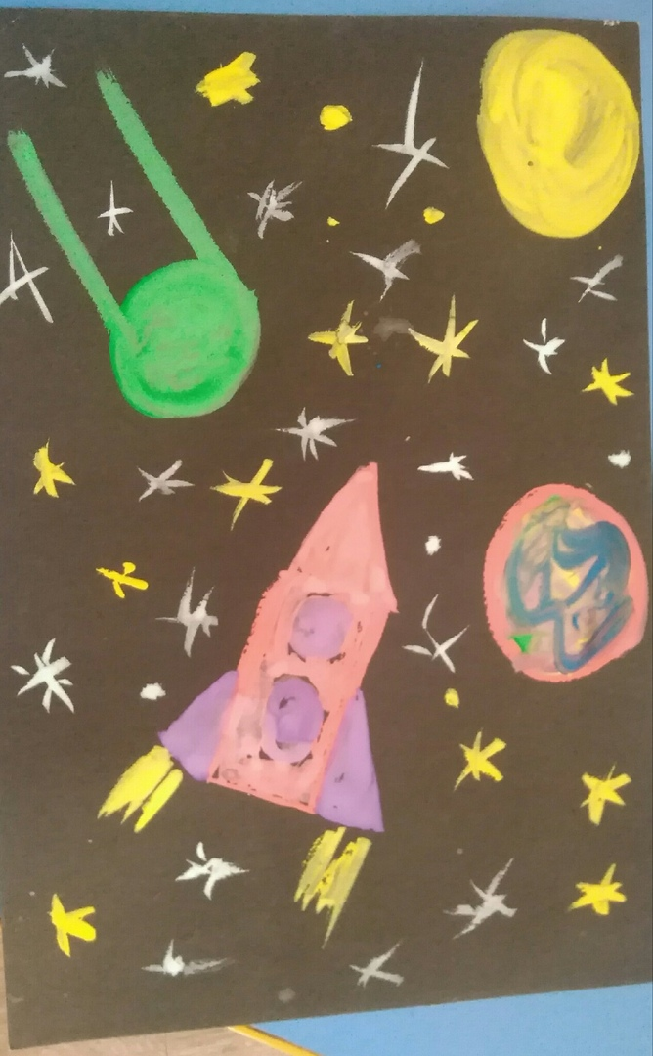

Аппликация

Взрослый должен заранее подготовить материал:
- вырезать прямоугольники

Детали из бумаги нужно заранее подготовить взрослому. Ребенок 4-5 лет может только:
- отрезать полоску, разрезать ее;
- сделать два треугольника из готового квадрата, сложив его по диагонали и разрезав по сгибу ножницами;
- сделать круги из готовых квадратов, аккуратно закругляя и отрезая уголки.
Ножницы ребенок может брать только под строгим контролем взрослого!
А вот наклеить детали он может самостоятельно!
Работа может получиться, например, такая:

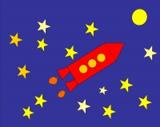

или такая:
Для коллажа, кроме цветной бумаги, можно использовать цветные страницы журналов, а также дополнительный материал: нитки, обрезки ткани, комочки салфеток (как дым или облака), на сколько хватает фантазии.

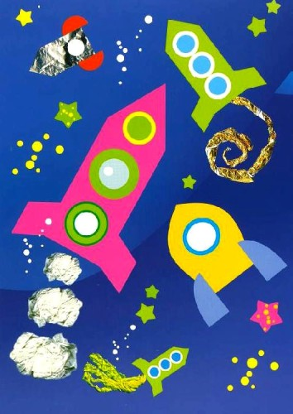

А если ребенку захочется лепить из пластилина, предлагаем готовые поэтапные примеры с просторов Интернета!

